ИНФОРМАЦИЯ
о проведенных мероприятиях
в учреждениях культуры Ульчского муниципального района,
посвященных Дню Семьи, любви и верности

В честь праздника Дня семьи, любви и верности с 06 по 08 июля 2015 г. в учреждениях культуры Ульчского муниципального района были проведены различные массовые мероприятия.
Вбиблиотеках-филиалах Муниципального бюджетного учреждения «Межпоселенческая библиотека Ульчского муниципального района» к празднованию Дня семьи, любви и верности проведены конкурсные программы «День семьи и верности», «Веселые шарады»;беседы «С нами вера, надежда, любовь», «День святых Петра и Февроньи»;часы информации «Моя семья», «Семья и верность;музыкальный час «Нам дороги семья и верность»;конкурсы рисунков «Моя семья»;книжные выставки, информационные стенды «Семья и верность».
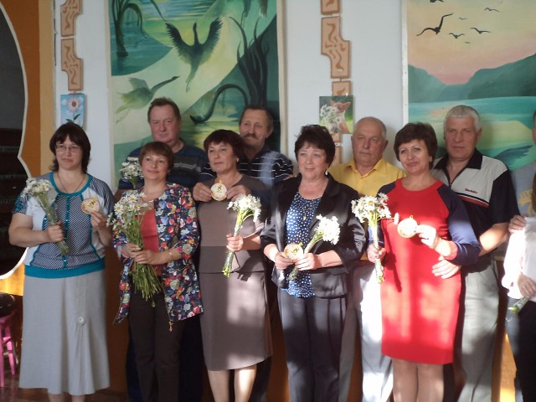
Так, одним из ярких массовых мероприятий стал праздник, проводившийся сотрудниками Межпоселенческой библиотеки с. Богородское и Детской библиотекой «День семьи, любви и верности» в честь памяти святых Петра и Февронии.В фойе Межпоселенческой библиотеки были оформлены фото-стенд «Семья – единство помыслов и дел», книжная экспозиция «День Петра и Февронии», выставка-панно из разноцветных ладошек «Мир на ладошке». Были приглашены супружеские пары, прожившие в браке от 3-х лет до 40 лет, всего 6 пар, работники отдела ЗАГСа администрации района, представитель от Храма Казанской иконы Божьей матери. Поздравления приглашенных, конкурсы, викторины чередовались с концертными номерами чтецов, солистов, танцами. Завершился праздник танцами семейных пар, общей фотографией, букетами ромашек на память. От праздника остались самые приятные, теплые воспоминания.
В структурных подразделениях Муниципального бюджетного учреждения «Межпоселенческий районный Дом культуры» Ульчского муниципального района были проведены игровые эстафеты: «Дружная семейка»,«Погадаем на ромашке», «Папа, мама,я!», «Родительский дом - начало начал», конкурсы рисунков «Любящие сердца», «Моя семья», литературно- музыкальная композиция «Чувство светлое и вечное – любовь», «О любви немало песен спето», «Эти строки посвящаются тебе».
В районном Доме культуры с. Богородское прошел конкурс «Рисунки на асфальте» с детьми до семи лет. Из детского сада «Теремок» было приглашено три группы.Ребятам задавали разные вопросы на тему «Семья»:
- Что такое семья?
- Кто главный в семье?
- Сколько человек должно быть в семье?
- Как вы думаете, семьи бывают только у людей?
Было очень много интересных и веселых ответов ребятишек. После вопросов ребята приступили к рисованию. Каждый рисовал свою семью цветными мелками на асфальте. Никто не стоял в стороне, все приняли активное участие и были довольны проведенным мероприятием, которое завершилось раздачей сладких призов.
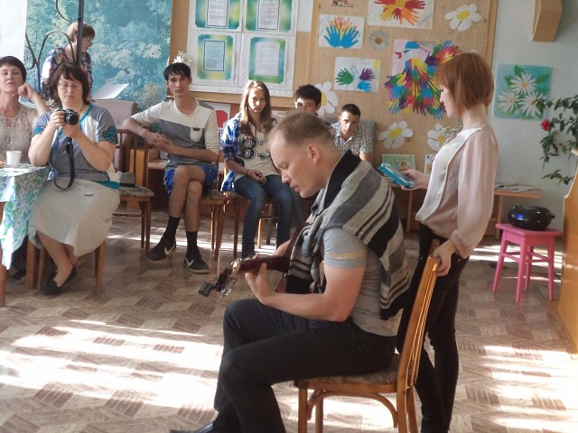
Всего в учреждениях культуры Ульчского муниципального района проведены 34 массовых мероприятия с посещением 634 человек.




